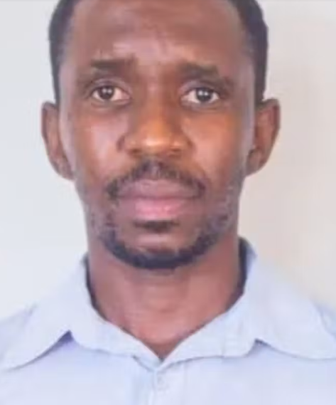
Lesotho: journalist ontvoerd en mishandeld
In de avond van 5 september drongen onbekenden het huis binnen van journalist en mensenrechtenactivist Kananelo Boloetse in Maseru, de hoofdstad van Lesotho. Ze boeiden hem, plakten zijn mond dicht met ducttape en namen hem mee in een auto. Ze ondervroegen hem over zijn werk, mishandelden hem en bedreigden hem met de dood als hij over de ontvoering zou praten. Daarna lieten ze hem zwaargewond achter, 24 kilometer van zijn huis. Een duidelijke boodschap: zwijg.

Nog steeds in gevaar
In de uren voor zijn ontvoering reed een zilverkleurige auto meerdere keren door zijn straat en stopte tegenover zijn woning. Mogelijk werd hij in de gaten gehouden. Na de aanval is Kananelo in het ziekenhuis behandeld. Hij loopt nog steeds het risico opnieuw te worden aangevallen.

Het is de bedoeling dat u zowel naar de overheid als naar de ambassade een brief stuurt. De ambassade moet deze brieven doorzenden waardoor de boodschap tweemaal aankomt. Frankeren voor alle landen behalve Nederland met een zegel Internationaal 1.
Goed bericht:
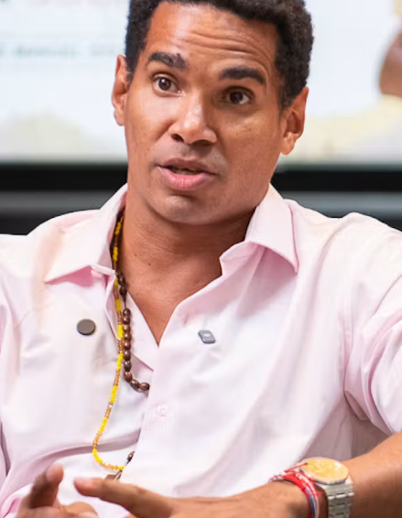
Cubaanse kunstenaar ontvangt meer dan 27.000 solidariteitsbrieven
Tijdens een besloten bijeenkomst in Miami ontving Luis Manuel Otero Alcántara meer dan 27.000 solidariteitsbrieven van Amnesty-aanhangers. De Cubaanse kunstenaar zat vijf jaar onterecht in de gevangenis. Hij werd recent naar de Verenigde Staten gestuurd om daar in ballingschap te leven.
Luis Manuel Otero Alcántara verdedigt met zijn kunst de vrijheid van meningsuiting en stelt inperkingen van de artistieke en maatschappelijke ruimte in Cuba aan de kaak. Hij is door Amnesty International uitgeroepen tot gewetensgevangene en werd in juni 2022 veroordeeld tot vijf jaar gevangenisstraf, nadat hij in juli 2021 willekeurig was vastgezet. Na bijna vijf jaar onterecht van zijn vrijheid te zijn beroofd, werd hij in juli 2026 vrijgelaten en gedwongen in ballingschap te gaan.

